华 北 水 利 水 电 大 学

算 法 与 数 据 结 构
课 程 设 计

20 22 ——20 23 学年
第 二 学期

课 设 名 称： 英文单词的词频统计和检索系统
学生专业班级： 人工智能2021188
学 生 姓 名： 王一帆
学 号： 202117402
专 业： 人 工 智 能

一、基础算法
1.定义五种数据结构：顺序表、链表、二叉排序树、哈希表顺序存储的结构体、哈希表链式存储的结构体。
typedef struct SqList {...} SqList;
typedef struct linkNode {...} *LinkList, linkNode;
typedef struct BiNode {...} *BiTree, BiNode;
typedef struct HashTable {...} HashTable;
typedef struct HashNode {...} *HashLink, HashNode;
2.功能实现
1.功能一：顺序表读写词频（折半查找） - 写入OutFile1.txt
A.读写词频
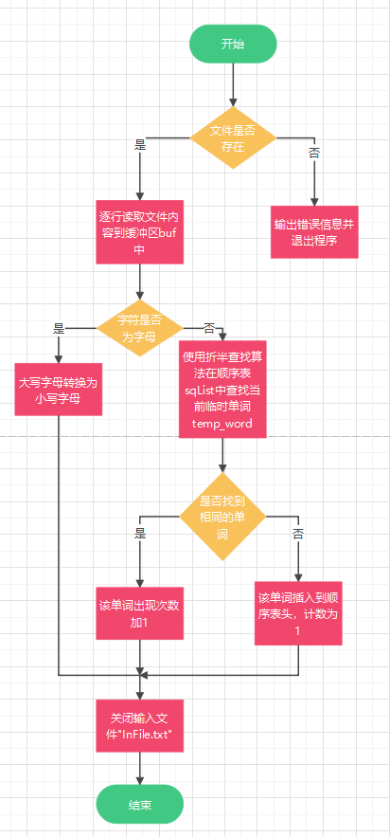
- 冒泡排序
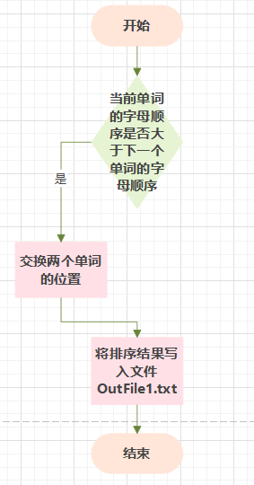

核心代码：在顺序表sqList中使用折半查找算法来查找当前临时单词temp_word，并进行相应的插入操作。
- while (low <= high) {
- mid = (low + high) / 2;

- if (strcmp(temp_word, sqList[mid].word) == 0) {
- flag_equ = true;
- sqList[mid].count++;
- break;
- } else if (strcmp(temp_word, sqList[mid].word) < 0) {
- high = mid - 1;
- } else {
- low = mid + 1;
- }
- }

- if (!flag_equ) {
- for (k = n - 1; k >= low; k--) {
- strcpy(sqList[k + 1].word, sqList[k].word);
- sqList[k + 1].count = sqList[k].count;
- }

- strcpy(sqList[low].word, temp_word);
- sqList[low].count = 1;
- n++;
- }
实现步骤：
- 初始化折半查找上界high下界low
- 使用strcmp函数比较当前临时单词temp_word与顺序表sqList中位于mid位置的单词word的大小关系：
A.如果两个单词相等（strcmp返回值为0），将标识符flag_equ置为真，表示找到了相同的单词。
B.如果当前临时单词temp_word小于顺序表sqList中位于mid位置的单词word，将上界high更新为mid-1，以缩小查找范围。
C.如果当前临时单词temp_word大于顺序表sqList中位于mid位置的单词word，将下界low更新为mid+1，以缩小查找范围。
- 退出循环后，判断标识符flag_equ的值:
A.如果为假，表示没有找到相同的单词，需要进行插入操作。
B.如果为真，计数加一。
运行实例：
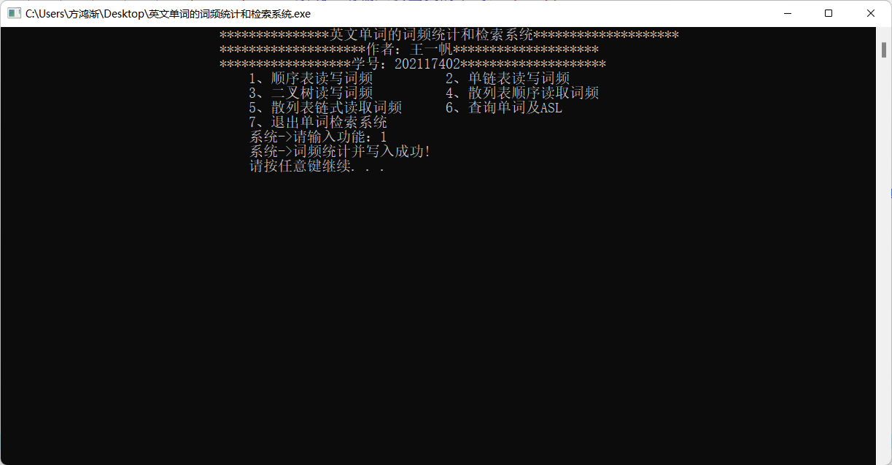
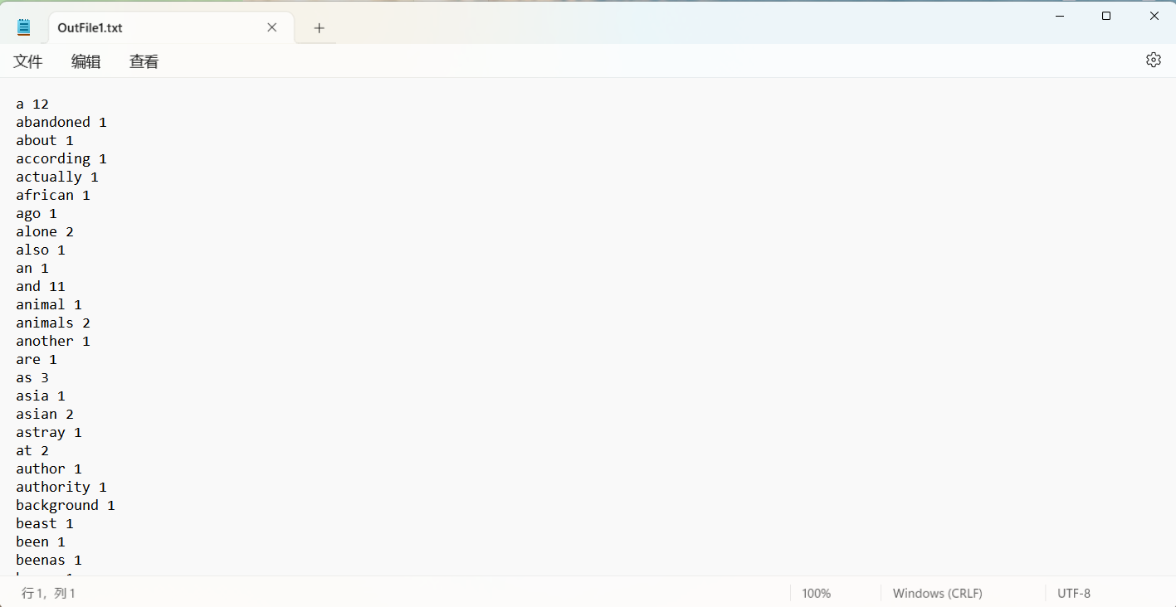

- //功能二：链表读写词频 - 写入OutFile2.txt
A.读写词频
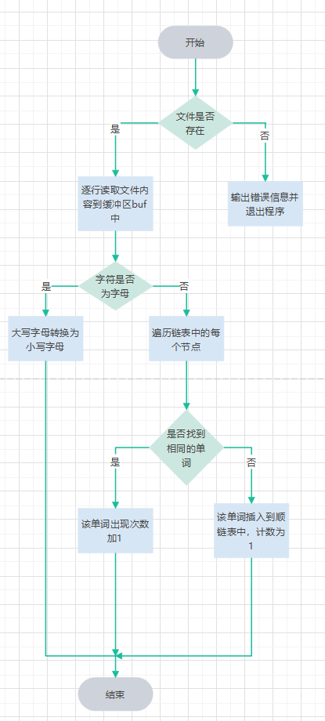
B.冒泡排序
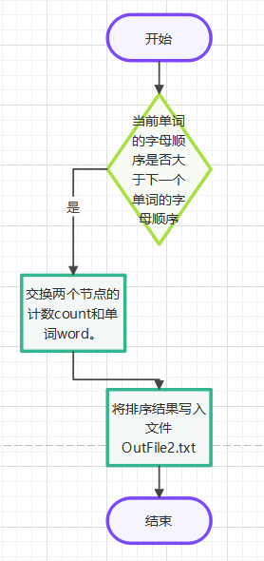
核心代码：在链表linkList中处理非字母字符，检查链表中是否存在相同的单词。
- while (p) { //遍历链表中的每个节点，以查找是否存在相同的单词。
- //printf("%s",p->word);
- if (strcmp(p->word, temp_word) == 0) {
- p->count++;
- flag_equ = true;
- p = linkList; //找到了就重置指针到头节点 便于下一次寻找
- break;
- }

- temp = p;
- p = p->next;
- }

- p = temp;

- if (!flag_equ) {
- strcpy(node->word, temp_word);
- node->count = 1;
- p->next = node;
- n++;
- }
实现步骤：
- 使用循环遍历链表中的每个节点，通过比较节点的 word 和 temp_word 来查找是否存在相同的单词。
- 如果找到相同的单词，则将该节点的计数 count 加1，并设置等值标识 flag_equ 为真。然后将指针 p 重置为链表头节点，并使用 break 跳出循环。
- 如果没有找到相同的单词，则将临时单词 temp_word 复制到新节点 node 的 word 中，将计数 count 设置为1，并将新节点 node 添加到链表中。然后重置计数器 j 为0，并将指针 p 指向链表的下一个节点。
运行实例：
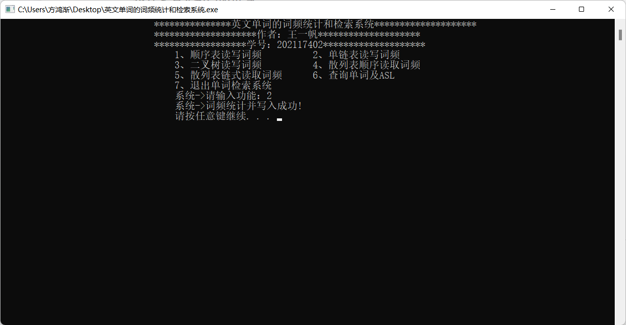
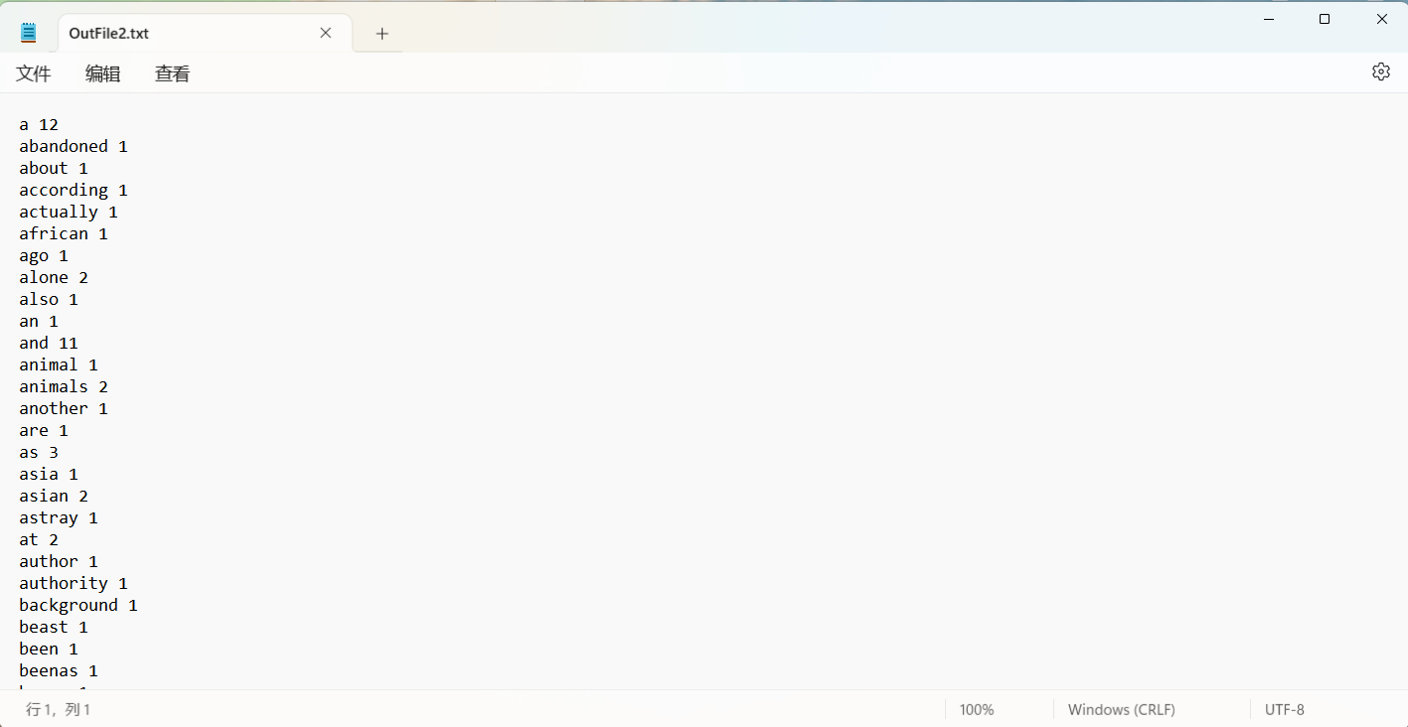
3.//功能三：二叉排序树读写词频 - 写入OutFile3.txt
A.读写词频
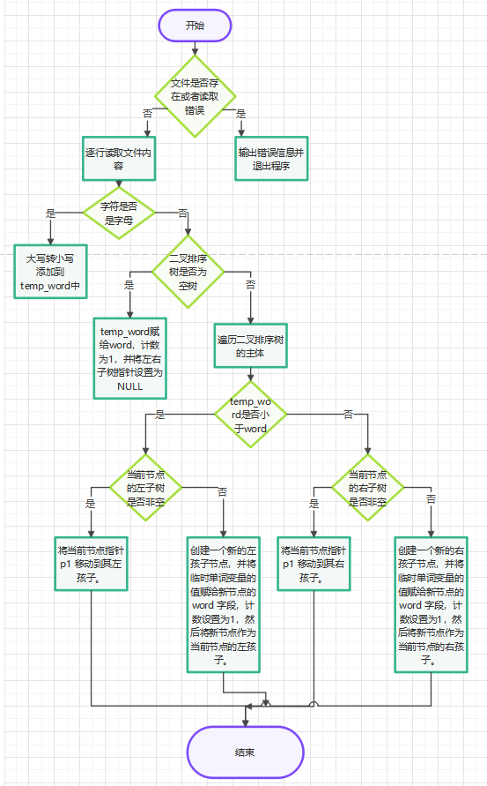
- 中序遍历二叉排序树
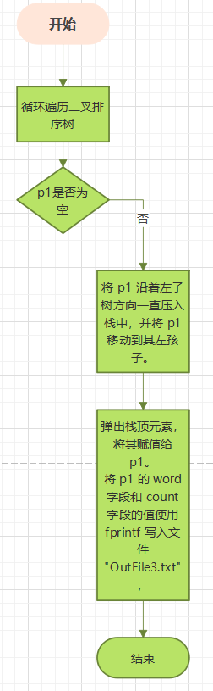
核心代码：中序遍历二叉排序树
- BiNode *st[MAX_STORE]; //一个辅助栈，用于中序遍历二叉排序树
- p1 = tree;
- int top = 0;
- fileWrite = fopen("OutFile3.txt", "w");

- do {
- while (p1) {
- if (top == MAX_STORE)
- exit(1);//溢出错误

- st[top++] = p1;
- p1 = p1->lchild;
- } //将当前节点指针p1沿着左子树方向一直压入栈中，直到当前节点为空。
- z
- if (top) {
- p1 = st[--top];
- //printf("%s ",p1->word); //测试输出
- fprintf(fileWrite, "%s %d\n", p1->word, p1->count);
- p1 = p1->rchild;
- }
- } while (top || p1);
实现步骤：
1.创建一个辅助栈 st，用于存储遍历过程中的节点。
2.将根节点指针 p1 初始化为二叉排序树的根节点。
3.创建一个整数变量 top，表示栈的当前位置，初始化为0。
4.打开文件 "OutFile3.txt"，以写入模式打开，并将文件指针赋值给 fileWrite。
5.开始循环遍历二叉排序树，直到栈为空且 p1 为空：
内部循环：当 p1 非空时，将 p1 沿着左子树方向一直压入栈中，并将 p1 移动到其左孩子。
如果栈非空：弹出栈顶元素，将其赋值给 p1。
将 p1 的 word 字段和 count 字段的值使用 fprintf 写入文件 "OutFile3.txt"，格式为 "%s %d\n"，即单词和频率后跟换行符。
然后将 p1 移动到其右孩子。
运行实例：
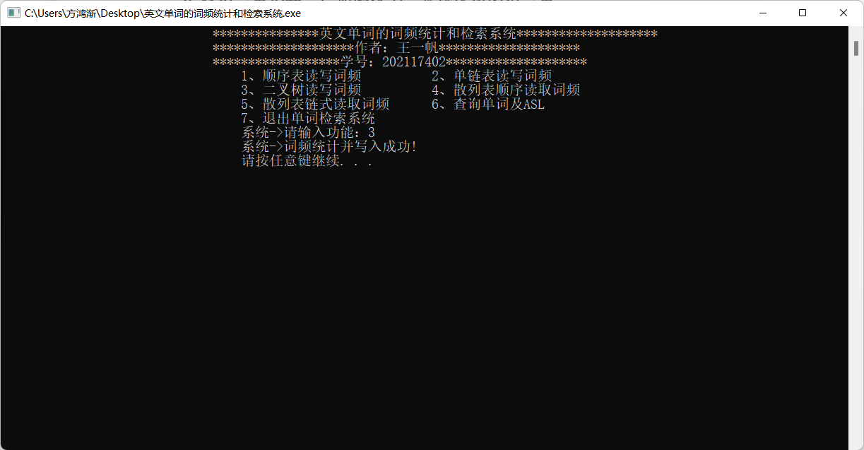
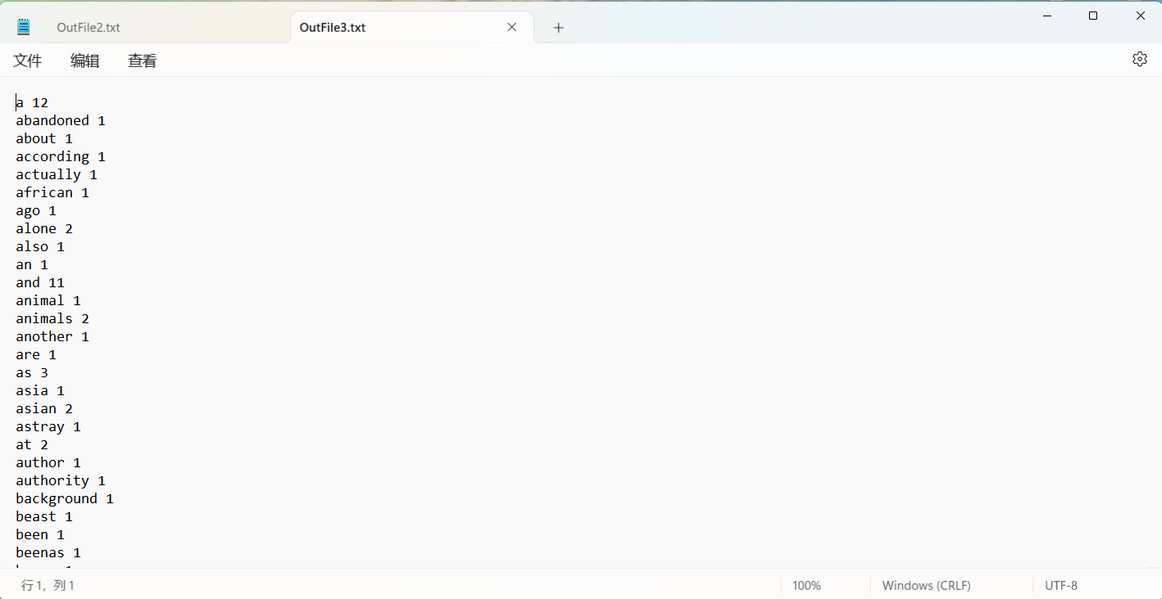
- //功能四：哈希表顺序读取词频 - 写入OutFile4.txt
- 读写词频
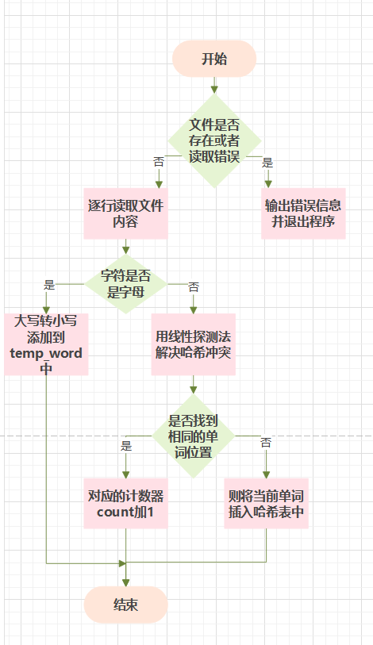
- 遍历哈希表
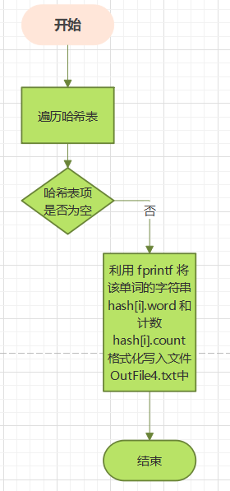
核心代码：哈希表中处理哈希冲突
- else {
- if (flag_word) {
- flag_word = false; //赋值n++;
- bool flag_equ = false; //等值标识符
- y = 0;

- for (x = 0; x < j; x++) {
- y += temp_word[x];
- }

- while (hash[y % MAX_STORE].count != 0 && strcmp(hash[y % MAX_STORE].word, temp_word) != 0) {
- //发生哈希冲突 用线性探测法解决
- y++; //递增哈希码y，直到找到一个空的位置或找到相同的单词位置

- if (y >= MAX_STORE)
- exit(1);
- }

- if (strcmp(hash[y % MAX_STORE].word, temp_word) == 0) {
- hash[y % MAX_STORE].count++;
- flag_equ = true;
- }//如果找到了相同的单词位置，则更新计数。

- if (!flag_equ) {
- strcpy(hash[y % MAX_STORE].word, temp_word);
- hash[y % MAX_STORE].count = 1;
- n++;
- }//如果未找到相同的单词位置，则将当前单词插入哈希表中
实现步骤：
1.在 else 语句块中，首先检查 flag_word 的值，判断是否存在一个完整的单词。如果 flag_word 为真，表示已经读取了一个完整的单词，进入处理哈希冲突的逻辑。设置 flag_word 为假，重置为下一个单词的读取做准备。声明并初始化布尔型变量 flag_equ，用于标识是否找到了相同的单词位置。初始化变量 y 为 0，用于计算哈希码。
2.使用循环语句 for，迭代变量 x 从 0 到 j-1，计算单词的哈希码 y，通过累加单词中每个字符的 ASCII 值。
3.进入一个 while 循环，判断哈希表中 hash[y % MAX_STORE] 位置是否已经被占用，且该位置的单词与当前单词不相同：
如果条件成立，表示发生了哈希冲突，需要使用线性探测法解决。
增加哈希码 y 的值，继续查找下一个位置，直到找到一个空的位置或者找到相同的单词位置。
如果 y 的值超过了哈希表的大小 MAX_STORE，则表示哈希表已满，无法插入新的单词，程序退出。
4.如果找到了相同的单词位置，更新该位置的计数值 hash[y % MAX_STORE].count，并将 flag_equ 设置为真。
如果未找到相同的单词位置，则将当前单词插入到哈希表中：
将当前单词复制到哈希表的对应位置 hash[y % MAX_STORE].word。
将计数值设置为 1，表示出现次数为 1。增加计数器 n，记录不同单词的数量。
运行实例：
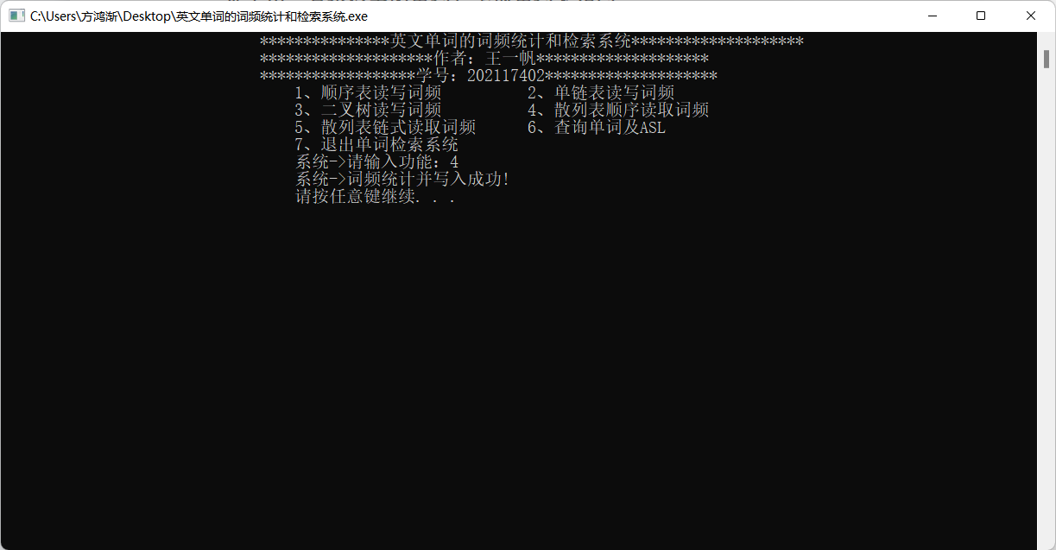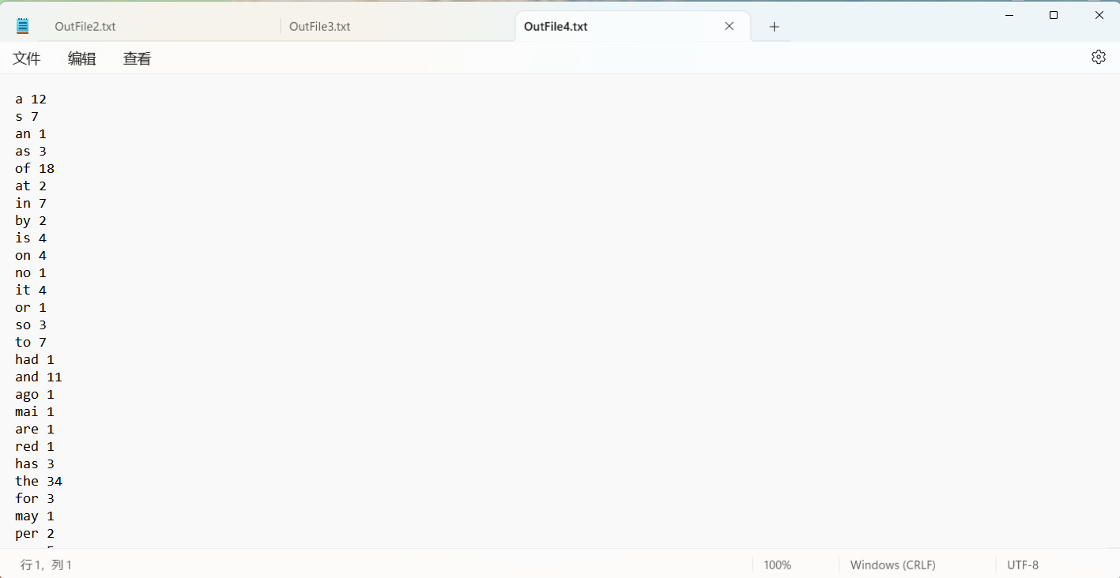
- //功能五：哈希表链式读取词频 - 写入OutFile5.txt
- 读写词频
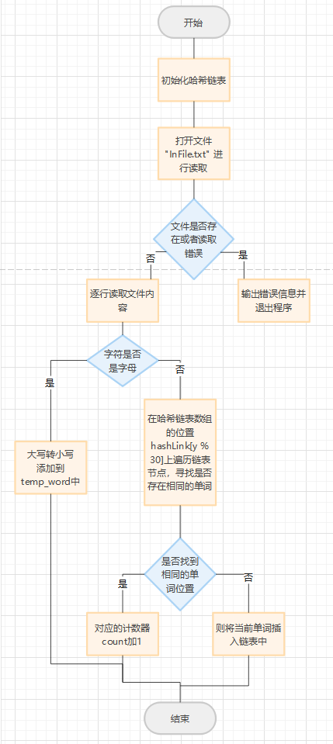
- 遍历哈希链表
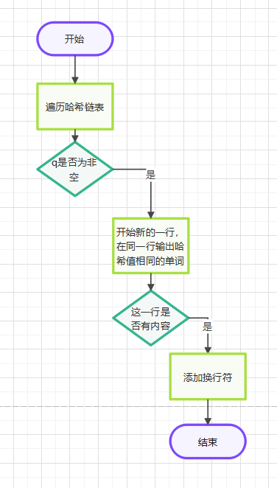
核心代码：哈希表链式解决哈希冲突
- else {
- if (flag_word) {
- flag_word = false;
- bool flag_equ = false; //等值标识符
- y = strlen(temp_word); //获取单词长度
- HashNode *q = hashLink[y % 30];
- //在哈希链表数组的位置hashLink[y % 30]上遍历链表节点，寻找是否存在相同的单词。

- while (strcmp(q->word, temp_word) != 0 && q->next) {
- q = q->next;
- }

- if (strcmp(q->word, temp_word) == 0) {
- q->count++;
- flag_equ = true;
- }

- if (!flag_equ) {//如果未找到相同的单词位置，则将当前单词插入链表中：
- p->count = 1;
- strcpy(p->word, temp_word);
- p->next = NULL;//将节点的下一个节点指针设置为NULL。
- q->next = p;//将节点连接到链表中，添加在位置hashLink[y % 30]链表的末尾。
- }
- 在 else 语句块中，判断 flag_word 是否为真，表示之前已经读取到一个完整的单词。将 flag_word 设置为假，表示当前已处理完单词。声明并初始化布尔型变量 flag_equ，用于标识是否找到了相同的单词位置。计算当前单词的长度 y。
- 声明指针 q，指向哈希链表数组位置 hashLink[y % 30] 上的链表头节点。
- 在该链表上遍历节点，查找是否存在相同的单词：当节点的单词与当前单词不相同且链表还有下一个节点时，继续遍历下一个节点。如果找到相同的单词位置，将该位置的计数值 q->count 加1，并将 flag_equ 设置为真。
4.如果未找到相同的单词位置，则将当前单词插入链表中：
将节点 p 的计数值设置为1。
复制当前单词到节点的单词数组 p->word。
将节点的下一个节点指针 p->next 设置为 NULL。
将节点 p 连接到链表中，添加在位置 hashLink[y % 30] 链表的末尾。
运行实例：
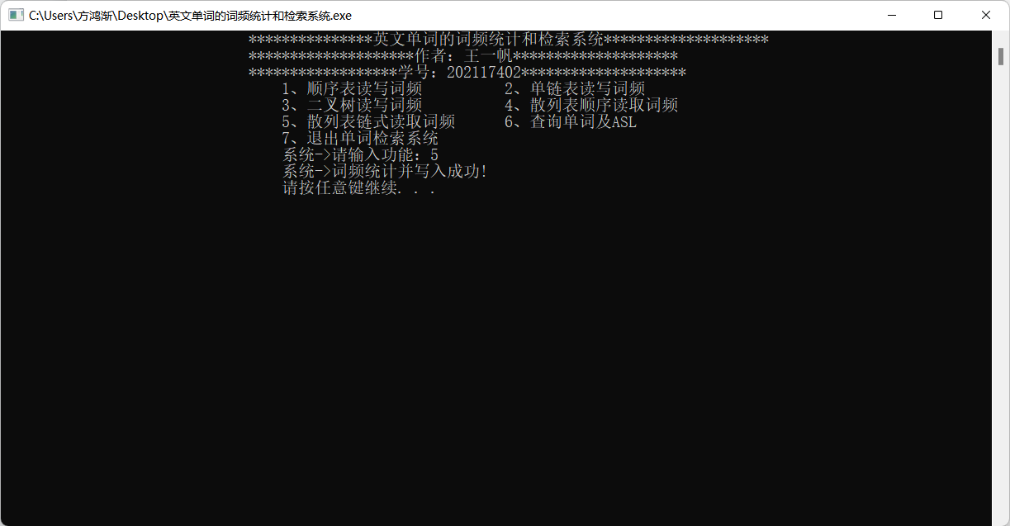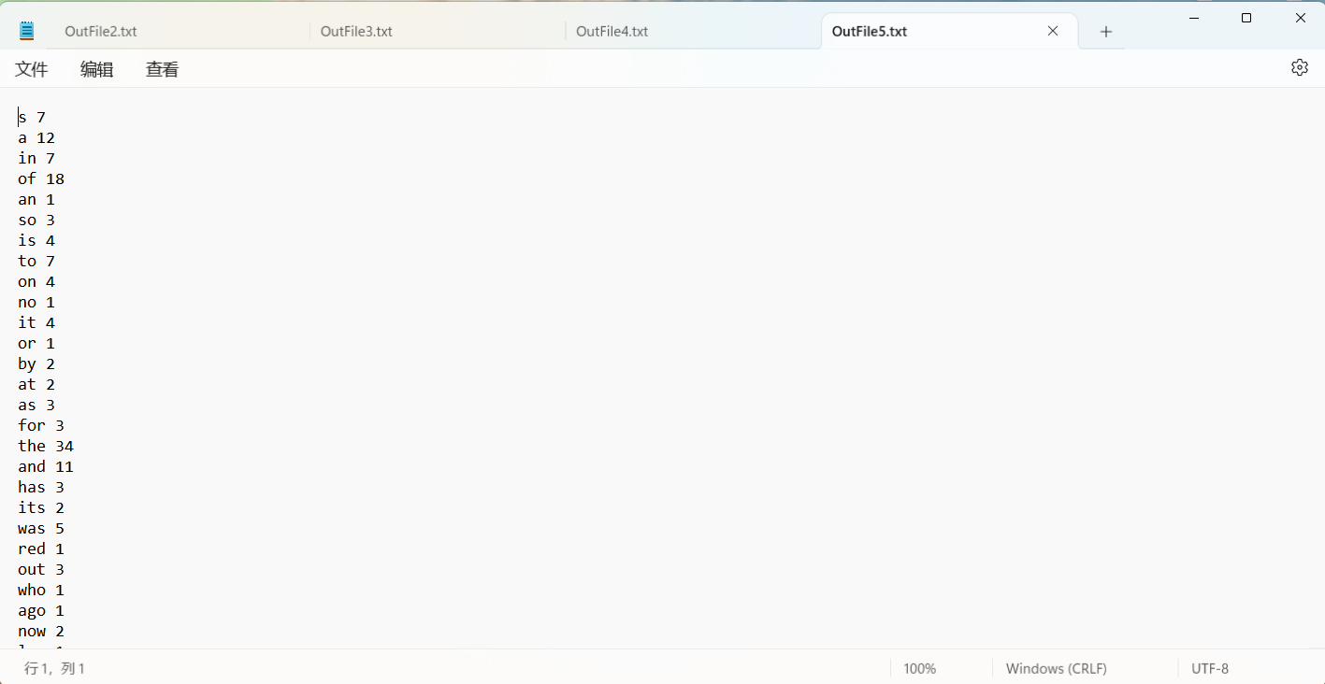
- 查找功能的实现
A.顺序表折半查找
核心代码：
- while (x <= y) {
- k = (x + y) / 2;

- if (strcmp(str, sqList[k].word) == 0) {
- finish = clock();
- ASL = log2(num + 1) - 1;
- printf("%-34s系统->单词（%s）出现的次数为:%d次 ASL=%.2f 查找所花时间：%.3f秒\n", "", sqList[k].word,
- sqList[k].count, ASL, (double)(finish - start) / CLOCKS_PER_SEC);
- break;
- } else if (strcmp(str, sqList[k].word) > 0) {
- x = k + 1;
- } else if (strcmp(str, sqList[k].word) < 0) {
- y = k - 1;
- }
- }

- if (strcmp(str, sqList[k].word) != 0) {
- printf("%-34s系统->未查找到该单词!\n", "");
- }
运行实例：
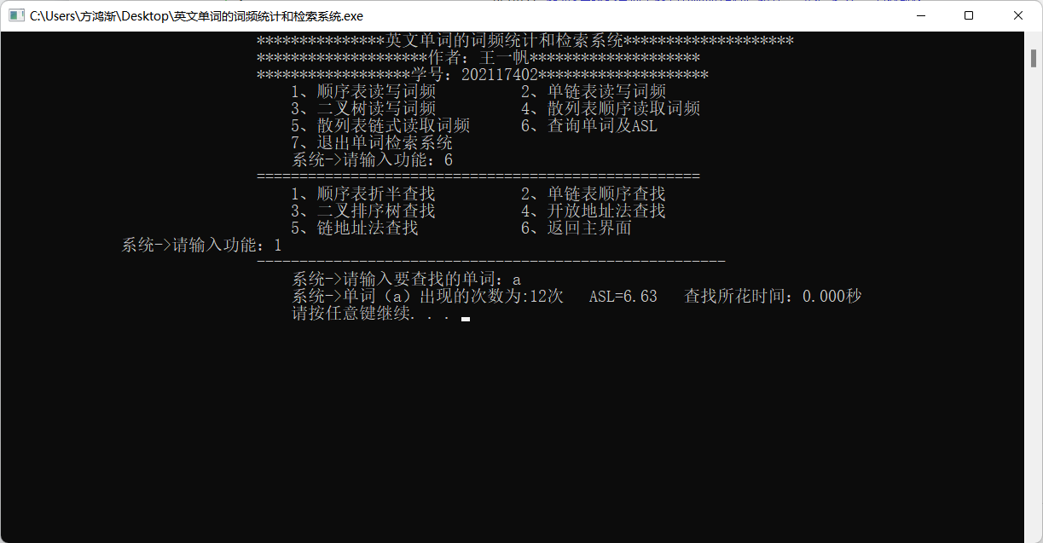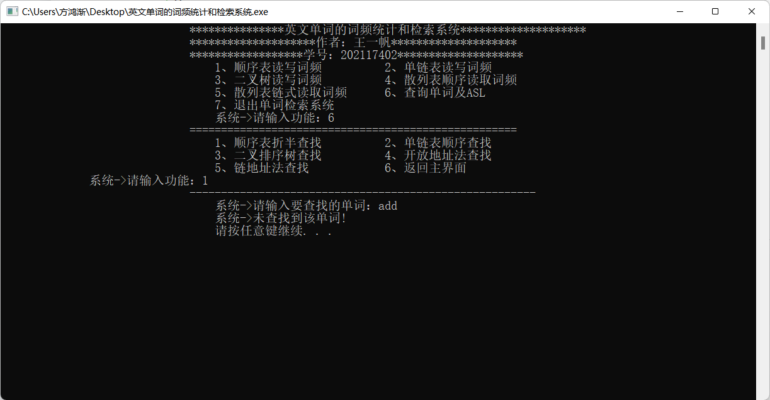
B.单链表顺序查找
核心代码：
- while (p) { //遍历链表中的节点，直到链表的末尾
- if (strcmp(str, p->word) == 0) {
- finish = clock();
- printf("%-34s系统->单词（%s）出现的次数为:%d次 ASL=(%d/%d) 查找所花时间：%.3f秒\n", "", p->word, p->count,
- (num + 1), 2, (double)(finish - start) / CLOCKS_PER_SEC);
- break;
- }

- if (strcmp(str, p->word) != 0 && p->next == NULL) {
- printf("%-34s系统->未查找到该单词!\n", "");
- }

- p = p->next;
- }
运行实例：
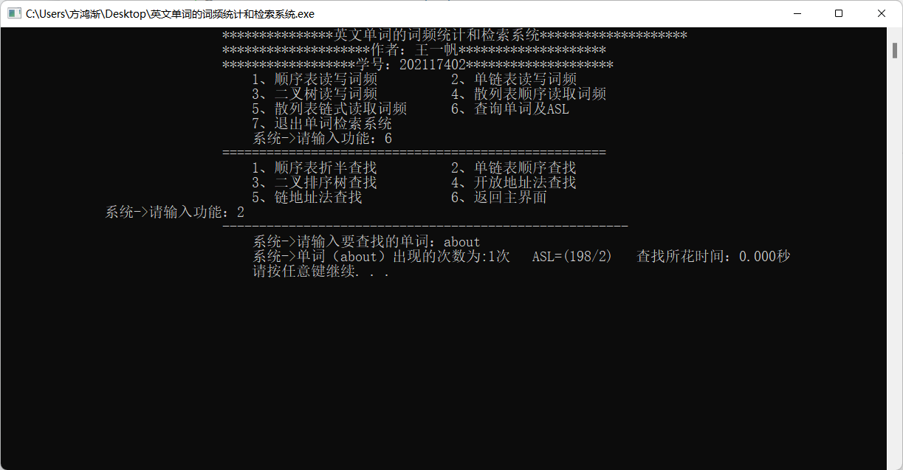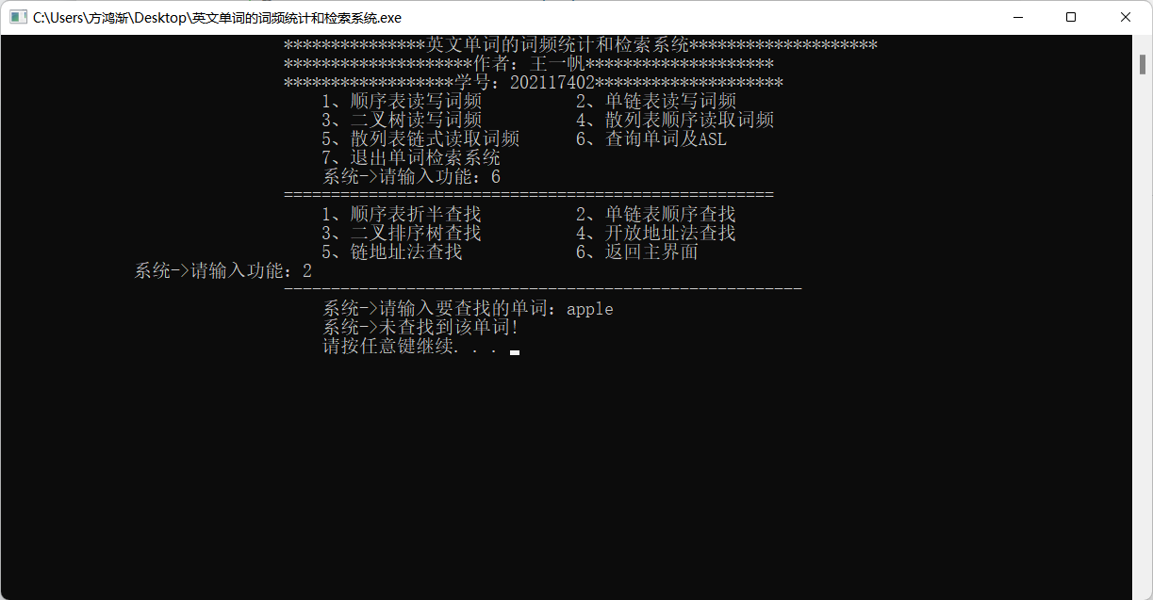
C.二叉排序树查找
核心代码：
- while (strcmp(str, p1->word) != 0 && p1) {
- //
- if (strcmp(str, p1->word) > 0) {
- p1 = p1->rchild;
- }

- if (strcmp(str, p1->word) < 0) {
- p1 = p1->lchild;
- }
- }

- if (strcmp(str, p1->word) == 0) {
- finish = clock();
- printf("%-34s系统->单词（%s）出现的次数为:%d次 ASL=(%.3f) 查找所花时间：%.3f秒\n", "", p1->word, p1->count,
- log(num + 1) / log(2), (double)(finish - start) / CLOCKS_PER_SEC);
- }

- if (strcmp(str, p1->word) != 0) {
- printf("%-34s系统->未查找到该单词!\n", "");
运行实例：
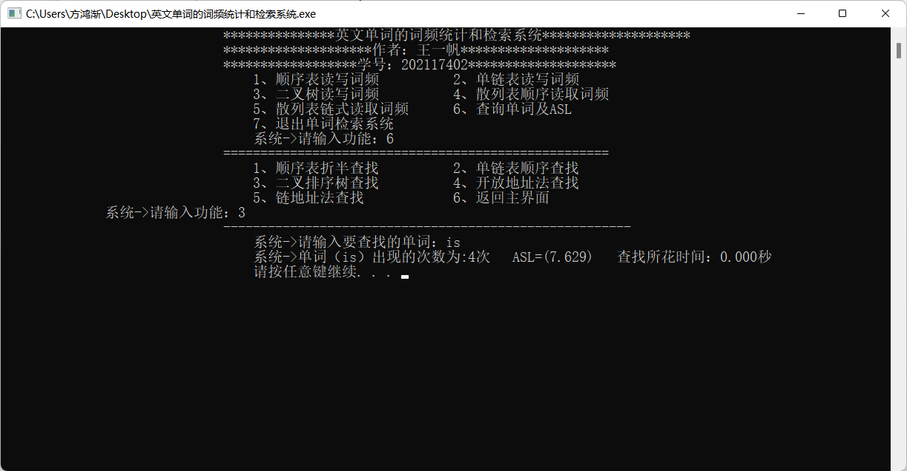
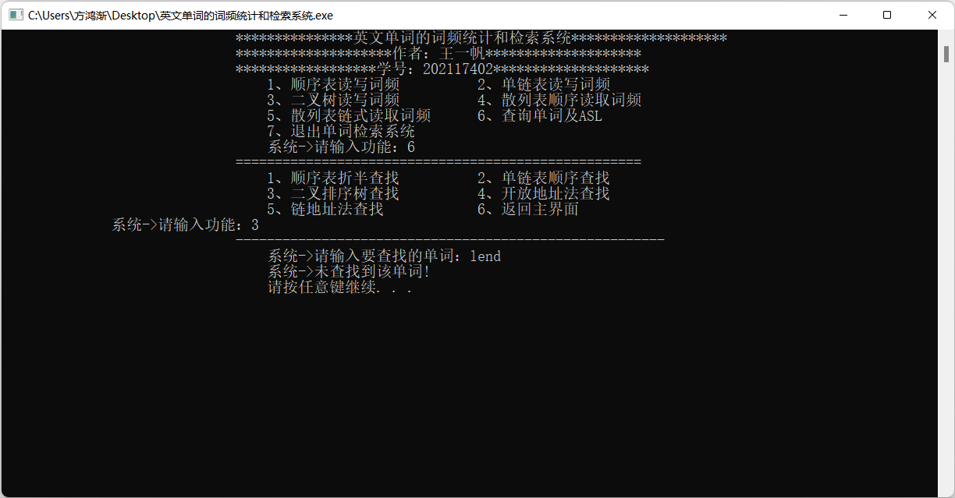
D.开放地址法查找
- 核心代码：scanf("%s", str);
- start = clock();
- x = strlen(str);//计算输入单词 str 的长度 x
- y = 0;
- bool flag;

- for (i = 0; i < x; i++) {
- y += str[i]; //使用一个循环计算单词 str 的 ASCII 码值之和，并存储在变量 y 中。
- }

- ASLOpen = num / (double)(MAX_STORE - num); // 开放地址法ASL计算

- while (strcmp(hash[y % MAX_STORE].word, str) != 0) {
- y++;
- len++;

- if (y >= MAX_STORE) {
- printf("%-34s系统->未查找到该单词!\n", "");
- break;
- }
- }

- if (strcmp(hash[y % MAX_STORE].word, str) == 0) {
- finish = clock();
- ASLOpen = len / (double)(y - (strlen(str) % MAX_STORE) + 1); // 修正计算ASLOpen的公式
- printf("%-34s系统->单词（%s）出现的次数为:%d次 ASLOpen=(%.3f) 查找所花时间：%f秒\n", "", hash[y % MAX_STORE].word,
- hash[y % MAX_STORE].count, ASLOpen, (double)(finish - start) / CLOCKS_PER_SEC);
- }
运行实例：

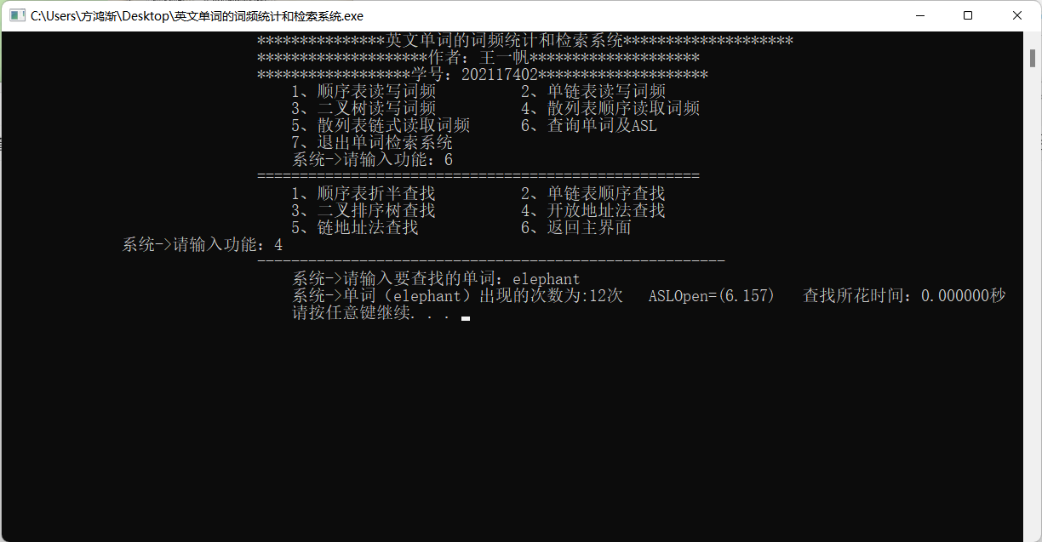
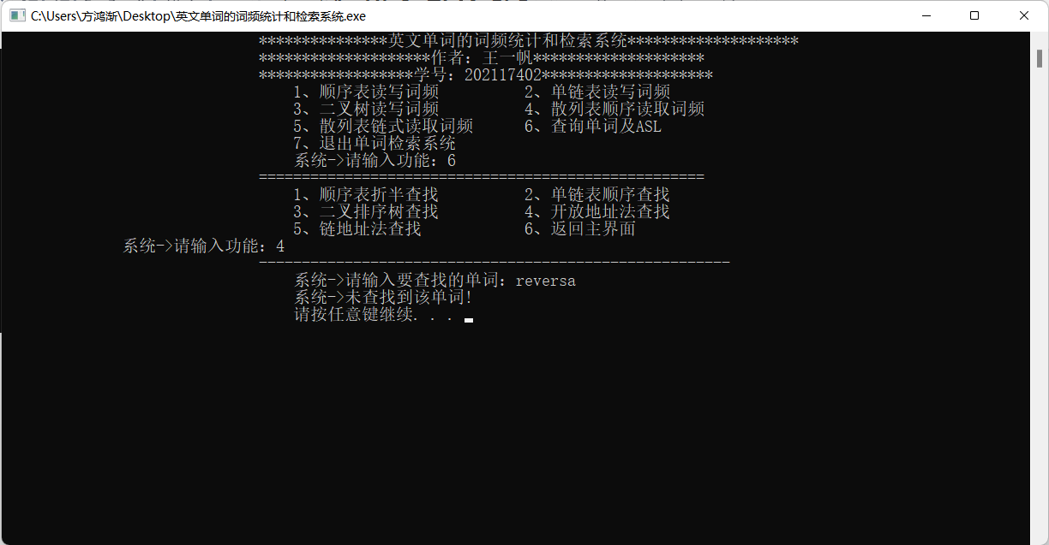
- 链地址法查找
核心代码：
- scanf("%s", str);
- start = clock();
- x = strlen(str); //计算输入单词 str 的长度 x，
- q = hashLink[x % 30];
- //指向哈希链表 hashLink 的特定索引位置。

- ASLChain = (1 + num / (MAX_STORE * 2.0)); // 链地址法ASL计算

- while (strcmp(q->word, str) != 0 && q->next) {
- q = q->next;
- len++;
- }

- if (strcmp(q->word, str) == 0) {
- finish = clock();
- ASLChain = len / (double)(num + 1); // 修正计算ASLChain的公式
- printf("%-34s系统->单词（%s）出现的次数为:%d次 ASLChain=(%.3f) 查找所花时间：%.3f秒\n", "", q->word, q->count,
- ASLChain, (double)(finish - start) / CLOCKS_PER_SEC);
- }
运行实例：
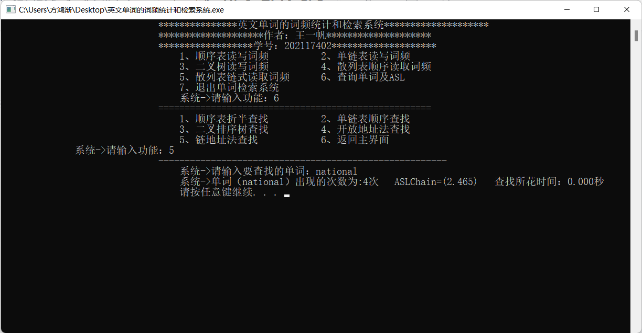

二、进阶算法
对单词按照词频进行堆排序
核心代码：
- void swap(WordFreq *a, WordFreq *b) {
- WordFreq t = *a;
- *a = *b;
- *b = t;
- }

- //将一个数组堆化
- void heapify(WordFreq arr[], int n, int i) {
- int largest = i;
- int left = 2 * i + 1;
- int right = 2 * i + 2;

- if (left < n && arr[left].count > arr[largest].count)
- largest = left;

- if (right < n && arr[right].count > arr[largest].count)
- largest = right;

- if (largest != i) {
- swap(&arr[i], &arr[largest]);
- heapify(arr, n, largest);
- }
- }

- //堆排序函数
- void heapSort(WordFreq arr[], int n) {
- for (int i = n / 2 - 1; i >= 0; i--)
- heapify(arr, n, i);

- for (int i = n - 1; i >= 0; i--) {
- swap(&arr[0], &arr[i]);
- heapify(arr, i, 0);
- }
- }
- swap 函数用于交换两个 WordFreq 类型的元素
- heapify 函数用于将一个数组堆化，将当前节点和与它的左子节点和右子节点进行比较，找出其中值最大的节点。如果 largest 不等于当前节点 i，将当前节点和最大节点进行交换。
- heapSort 函数用于实现堆排序算法。它接受两个参数：数组 arr 和数组的长度 n。首先，通过从数组的中间位置（最后一个非叶子节点开始）开始，逆序遍历数组并调用 heapify 函数，将数组转换为一个最大堆。然后，从数组末尾开始，逆序遍历数组，并将当前节点与堆顶元素交换，即将最大值移动到数组末尾。然后，对交换后的堆顶元素进行堆化操作，继续进行下一轮的排序。重复该过程，直到数组完全有序。
- 堆排序算法的核心思想是通过构建最大堆来实现排序。在堆化过程中，通过比较节点与其子节点的大小关系来确定最大值，并进行交换操作，从而实现堆的性质。随着每次交换操作，最大值逐渐移动到数组的末尾，最终实现排序。
运行实例：
